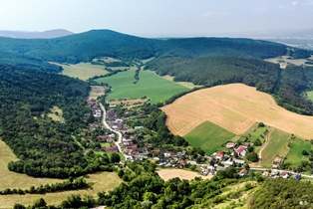

2026

V dňoch 17-19. 4. 2026 bude na ihrisku kultúrno-športového areálu pristavený kontajner na veľkoobjemový komunálny odpad. Aby sme kontajner využili čo najviac, všetko musí byť rozbité na malé kusy a do kontajnera poukladané (nemožno priniesť celú sedačku, ale rozobratú), rozobratý drevený nábytok a skrine sa budú umiestňovať vedľa kontajnera. Do kontajnera nepatria pneumatiky, stavebný odpad, staré šatstvo, elektroodpad a ostatný odpad, ktorého triedenie a zber obec zabezpečuje.

Pri plechovej búde pod cintorínom bude počas mesiaca apríl zber elektroodpadu (chladničky, mrazničky, drobný elektroodpad a.i.) a železného šrotu.

Zároveň pozývame mamičky a deti , ktoré využívajú areál ihriska na malú brigádu, ktorá bude v prípade priaznivého počasia
v stredu 15. apríla 2026 od 17,00 hod.

